八年级新教材《第十章 浮力》单元测试题（三）
答案
一、选择题
1、B 2、C 3、B 4、A 5、A 6、A 7、D 8、B
9、A 10、B 11、C 12、D 13、D 14、B 15、C

二、填空题
1、一样大 不变
2、逐渐变大 等于
3、1N 8N
4、水银 煤油
5、不变 增大 下沉
6、20 上浮 10
7、525N 0.05
8、变大 不变
9、竖直向上 变大

三、实验题
1、（1）2.2
（2）20
（3）0.2
（4）下沉
2、重力
a d c b（或d a c b）
F_{浮}＝G_{排}

四、计算题
1、解：m ＝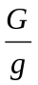＝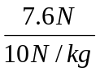＝0.76 kg
ρ_{物} ＝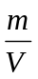＝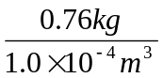＝7.6×10³kg/m³
F_{浮} ＝ρ_{水}gV_{排} ＝1.0×10³kg/m³×10N/kg×1.0×10⁻⁴ m³ ＝1N
F_{读} ＝G －F_{浮} ＝7.6 N －1N ＝ 6.6 N
2、解：（1）由阿基米德原理可知，物体受到的浮力等于物体排开的液体受到的重力；
即：F_{浮}＝G_{排}＝0.5N
（2）G_{排}＝ρ_{水}gV_{排}
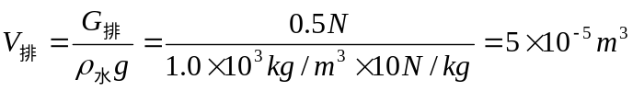
浸没时V_{物}＝ V_{排}＝5×10⁻⁵m³
（3）因为物体悬浮，所以
ρ_{盐水}＝ρ_{物} ＝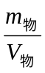＝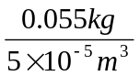＝1.1×10³kg/m³
3、解：（1）V_{冰} ＝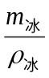 ＝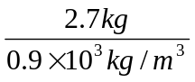＝3×10⁻³ m³
冰漂浮时
F_{浮} ＝G_{冰} ＝m_{冰}g ＝2.7 kg×10N/ kg ＝27N
V_{排} ＝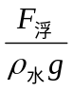＝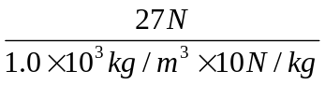＝2.7×10⁻³ m³
冰露出水面的体积为：
V_{露} ＝V_{冰}－V_{排} ＝3×10⁻³ m³－2.7×10⁻³ m³ ＝0.3×10⁻³ m³
（2）冰熔化成后，水池中水的深度不发生变化，所以：
P ＝ρ_{水}h ＝1.0×10³kg/m³×10N/ kg×1.5 m ＝1.5×10⁴ Pa

